Sjabloon 1

Game Design Document EPOC*

*(electronic proof of concept)

B1-K1-W1

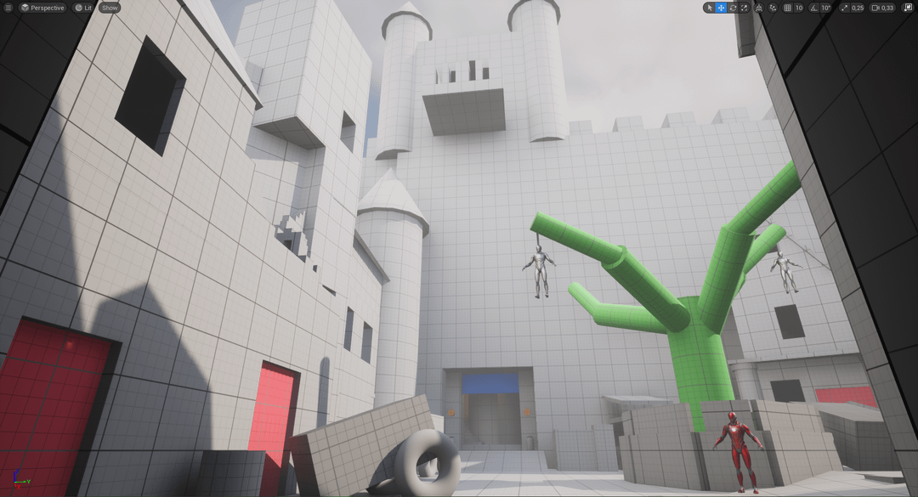

Geschreven door (voor- en achternaam): Yorick Klaasen
Gecontroleerd door (voor- en achternaam):
Datum: 20/04/2026
Versie: 1

Inhoud
Inleiding 3
Overzicht 4
Configuration/ Technical Specs 5
Game Elements 7
Speler Beweging 8
Vijanden (indien nodig) 9
User Interface 10
Level Elementen 11
Levels 12
Modus (indien nodig) 13
Speler prestatie/ Achievement (indien nodig) 14
Input/ Control scheme 15
Story/ Scenario/ Synopsis/ Lore 16

Inleiding
TGGD Voor mijn periode 4 van jaar 3 opdracht reusable component eigen project.

Overzicht
[Beschrijf in kort (dus zonder te veel detail duidelijk en concreet) jullie idee voor het spel.]
Titel/ Werktitel van het spel: | Hunted
Genre: | Survival,
Thema: | Bos,Eiland
Perspectief/View: | Top-Down 2D
Doel van het spel: | Niet doodgaan
Art Stijl: | Pixel Art
Originaliteit/USP (Unique Selling Point): | -
Korte Samenvatting (maximaal 2 zinnen): | Je moet zo lang mogelijk overleven terwijl je wordt gejaagd. Je kunt door het eiland heen gaan betere loot en power ups vinden om je beter te verdedigen.

Te Gebruiken Software
[Hier vermeld je ALLEEN de software die je nodig hebt voor de ontwikkeling van de applicatie. Uitzondering hierop is het besturingssysteem. Dit dient ook vermeld te worden.
Bij alle software geef je duidelijk aan welke aanpassingen je hebt gedaan op de standaardinstellingen.
Maak gebruik van het onderstaande schema.]
Software | Opmerkingen
Unity 6.3.13f1 | Unity 2D
Visual Studio | Voor het programeren.

Game Elements
[Beschrijving van de elementen functies binnen het spel. Wat is het doel/ wat willen jullie bereiken met het onderdeel hoe zou het moeten werken. Benoem de opties en beargumenteer waarom jullie hebben gekozen voor deze oplossing. Eventueel met voor- en nadelen.]

Key Features
Enemies: er zijn verschillende soorten enemies zoals de simpele melee die op de speler afrent , de ranged die van afstanden de speler aanvalt , de hider/ambusher die zich verstopt rond de map en dan de speler attacked.

Game Mechanics
Eiland/Map Generation: elke keer wanneer de speler een nieuw potje of rond begint krijgen ze een randomly generated map met gebruik van noisemapping. (perlin)
Random Weapon Chest: een simpele loot kist waar de player een random wapen uitkrijgt. De verder in het spel de beter de grade het wapen word.
Weapon Attachments: de player kan bij ranged weapons attachments toevoegen verschilt per sort (rifle = scope+magazine) (bow = handgreep+pees(touw ding)) attachments geven allemaal verschillende buffs zoals scope verdere range , magazine meer ammo etc.
Attachments craften: de player kan attachments craften bij workbenches om hun wapens mee te updragen.
Materials Harvesten/Foragen: de speler kan items verzamelen van crates of bosjes en bomen om later items mee te craften zoals attachments of healing items zoals bandages.

Speler Beweging
[Hier beschrijf je de manier waarop de speler zijn karakter kan laten bewegen. Wat zijn de basis bewegingen die de speler “makkelijk” kan uitvoeren. Beschrijf ook de speciale/niet standaard bewegingsopties. Hoe kan de speler die gebruiken om door het level te navigeren/ bepaalde plekken/locaties te bereiken.]

Standaard Beweging(en)
WASD om omhoog omlaag en van links en rechts te bewegen.

Speciale Beweging(en)
Shift voor de speler om te sprinten.

Vijanden (indien nodig)
[Hier beschrijf je de type vijanden en de verschillen tussen de vijanden. Beschrijf de triggers/ stuurpulsen waarop de vijanden (kunnen) reageren. Welke acties en/of aanvallen hebben de vijanden. Hoe gebruiken de vijanden de triggers/ stuurpulsen om hun gedrag te veranderen. ]

Gedragingen/ AI
Melee: rent op de speler af en valt van heel dichtbij aan. (Sneller maar zwakker)
Ranged: kan van afstand de speler aanvallen. (Slomer maar Sterker)
Ambusher: hide rond de map en valt de speler aan wanneer ze te dichtbij komen. ()

Types
Melee: enemy met melee wapen en aanvallen.
Hunter: enemy met een boog of ander ranged wapen.
Ambusher: gast die zich verstopt en wacht tot de speler dichtbij is.
Stalker: volgt de speler heel stil en wordt pas zichtbaar wanneer hij dichtbij is.
Scout: een Enemy die zorgt dat enemies weten waar je bent (increased range waar enemies je mee kunnen zien.)

Acties
Melee: patrollen + aanvallen
Hunter: patrollen + aanvallen
Ambusher: static + valt aan wanneer speler dichtbij is.
Stalker: volgt speler stilletjes(buiten camera view) + valt aan wanneer hij heel dichtbij de speler komt.
Scout: loopt vrij rond de map + als hij speler ziet worden nearby enemies op je afgestuurd.

Stuurpuls(Triggers zoals zicht en/of geluid)
De speler of de enemies krijgen een circle om hun heen waarmee de enemies op de player reageren.
Melee: trigger = zicht/range
Hunter: trigger = zicht/range
Ambusher: trigger = zicht/range maar reageert aleen waneer de speler heel dichtbij is.
Stalker: trigger = speler hij kan bijna altijd wel speler zien en loopt stil op de speler af.
Scout: trigger = zicht/range heeft een hele grote range / field of vision om de speler mee te zien.

Beweging
Melee: patrolled rond totdat hij player ziet of scout de speler heeft gevonden.
Hunter: patrolled rond totdat hij player ziet of scout de speler heeft gevonden.
Ambusher: staat stil en wacht tot player heel dichtbij is.
Stalker: volgt de speler heel stil.
Scout: loopt vrij rond en kan speler makkelijk zien.

[voeg meer onderdelen toe als die nodig zijn]

Input/ Control scheme
[Beschrijf de “standaard” input van het invoerapparaat of combinatie van meerdere invoerapparaten. Hoe is de input gekoppeld met de acties van de speler’s karakter. ]

Standaard Bewegen
WASD om rond te lopen

Rondkijken
Met de muis

Aanvallen
Left click met een melee wapen.
Right click: aimen met ranged weapons
Left click: om te schieten.

Wapen-modi wisselen
0123456789 of scroll wheel om van item te veranderen die je vasthoud.

Speciale Bewegingen
Shift inhouden om te sprinten

Projectielen/objecten gooien
Zelfde als ranged weapons gebruiken.

Snel wapens wisselen
Scrollwheel of 0123456789

